Arkivsak-dok. 119 - 16 

Saksbehandler: Jarle Angelsen

Behandles av: Møtedato:

Sandnes Eiendomsselskap KF 28.09.2016

**Kostnadskalkyle og usikkerhetsanalyse basert på detaljprosjektering – Nytt rådhus, pnr. 10001.**

**Bakgrunn for saken:**

I denne saken fremlegger daglig leder vurdering av kostnadskalkyle og usikkerhetsanalyse basert på detaljprosjektering for nytt rådhus.

**Saksopplysninger:**

I økonomiplan 2016-2019 er det avsatt 390 MNOK til bygging av nytt rådhus for kommunens kjernevirksomhet:

|  |  |  |  |  |  |  |
| --- | --- | --- | --- | --- | --- | --- |
| **Prosjekt** | **Budsjett** | **Bevilget før** | **2016** | **2017** | **2018** | **2019** |
| Prosjektnr: 10001 | 390 000 | 10900 | 134 000 | 158 000 | 87 100 | 0 |

I sak 16 - 16 i SEKF ble Kostnadsoverslag 1 (K1) basert på forprosjekt fremlagt. Her ble de ulike elementene i bygget beskrevet samtidig som det ble gjort vurderinger av kostnader og markedssituasjon. Markedet lokalt har det siste året hatt nedgang og markedsledende entreprenører vurderte kostnadsreduksjonen til 8 - 20%. I K1 la en til grunn en reduksjon på 13%. Med utgangspunkt i prosjektkostnad på 441MNOK og nevnte kostnadsreduksjon lokalt, ble K1 kalkulert til å være innenfor budsjettrammen på 390MNOK. Styret vedtok i saken at det senere skulle gjennomføres nytt kostnadsanslag basert på detaljprosjekteringen.

Detaljprosjekteringen har pågått siden mars og er planlagt avsluttet i løpet av september. Fokus fra arkitekt og prosjekterende har vært å holde kostnader nede. Resultatet av dette er at bygget har en nøktern kvalitet og differensierer i noen grad forskjeller mellom publikums- og kontor-del av bygget. I dette ligger at eksempelvis publikumsdel har høyere kvalitet på tak og gulv overflater enn kontordel.

I slutten av august ble de samme entreprenører som uttalte seg om markedet i februar kontaktet. Uavhengig av hverandre mener disse å være sikrere på sine antakelser nå og oppgir tall mellom 10-20%. Kostnadsoppstilling nedenfor viser kalkyletallene som de har foreligget i prosjektets utvikling.

|  |  |  |  |
| --- | --- | --- | --- |
| **Post Tekst** | **4B skjema** | **K1** | **Detaljprosjekt** |
| 1.00 Felleskostnad |  | 30 654 978 | 30 932 647 |
| 2.00 Bygging |  | 132 004 352 | 142 704 750 |
| 3.00 VVS- inst. |  | 37 500 676 | 30 631 600 |
| 4.00 El. inst. |  | 24 193 369 | 25 754 493 |
| 5.00 Tele- og automasjons inst. |  | 13 395 423 | 17 727 102 |
| 6.00 Andre inst. |  | 3 766 889 | 3 395 734 |
| **SUM 1-6 HUSKOSTNAD** | **228 936 800** | **241 515 687** | **251 146 325** |
| 7.00 Utendørsanlegg | 3 600 000 | 2 818 094 | 3 354 735 |
| **SUM 1-7 ENTR. KOSTNAD** | **227 940 400** | **244 333 781** | **254 501 060** |
| 8.00 Generelle kostnader | 44 181 992 | 46 397 255 | 48 252 461 |
| **SUM 1-8 BYGGEKOSTNAD** | **276 718 792** | **290 731 036** | **302 753 521** |
| 9.00 Spesielle kostnader | 114 855 449 | 110 182 759 | 113 188 380 |
| **SUM 1-9** | **391 574 241** | **400 913 795** | **415 941 901** |
| 10.00 Marginer | 56 386 691 | 40 091 380 | 41 594 190 |
| **SUM 0-10 PROSJEKTKOSTNAD** | **447 960 932** | **441 005 175\*** | **457 536 091\*\*** |
| **Prosjektkostnad inkl. marked – 13%** |  | **390MNOK** |  |
| **Prosjektkostnad inkl. marked – 13%** |  |  | **399 MNOK** |

**\*Eks. kostnader for IT-utstyr**

**\*\* Eks. kostnader for IT-utstyr og nettverksutstyr**

Forklaring til kalkylen

Post 1 Felleskostnad, omfatter i hovedsak rigging og drift av byggeplass

Post 2 Bygning, omfatter alt bygningsteknisk arbeid, som betong, murer, stål, tømrer, maler, gulvlegger

Post 3 VVS-installasjoner, omfatter alt av luftbehandlingsanlegg, sanitæranlegg, varmeanlegg og sprinkleranlegg.

Post 4 El. installasjoner

Post 5 Tele- og automasjons inst., omfatter i hovedsak nytt SD-, tele-, data-, brann- anlegg

Post 6 Andre installasjoner - heis, avfallssystem og kantinekjøkken

Post 7 Utendørsanlegg.

Post 8 Generelle kostnader, omfatter i hovedsak prosjektadministrasjon, prosjekteringskostnader, byggeledelse, kopiering og leiekostnader.

Post 9 Spesielle kostnader omfatter merverdiavgift og inventar (møbler og VA-utstyr).

Post 10 Marginer, omfatter uforutsette kostnader og prisstigning.

Kalkylen for detaljprosjekt viser 399 MNOK inkl. kostnadsreduksjon lokalt på 13 %. Denne er 9 MNOK over K1 og vedtatt budsjettrammen. Kostnadskalkyle for K1 var i hovedsak basert på m2 priser og hadde dermed større usikkerhet i tallene. I siste kalkyle har detaljering av bygningselementer, mengder og kvaliteter blitt lagt til grunn og økning ligger innenfor den usikkerhetsmargin som lå i K1. Kalkylen er utført av prosjektgruppen og Bygganalyse AS og er basert på Nordconsult sin prisdatabase for landet (Norsk Prisbok).

Usikkerhetsanalyse

I sak 16-16 kostnadsoverslag 1 (K1) ble det vedtatt å gjennomføre vurderinger av kostnadsanslaget før anbudsutlysning. I etterkant gjennomførte prosjektet anbudskonkurranse om leveranse av 2 usikkerhetsanalyser for nytt rådhus - en basert på forprosjekt, den andre basert på detaljprosjekt. Konkurransen ble vunnet av Opak AS i mai 2016. Usikkerhetsanalyse basert på forprosjekt ble fremlagt for styre i sak 85 - 16.

Usikkerhetsanalyse basert på detaljprosjekteringen ble av samme selskap gjennomført i september 2016. Her ble det gjennomført heldagssamling med Opak og nøkkelpersonell i prosjektgruppen som har bidratt til kostnadskalkylen.

Formålet med usikkerhetsanalysen var å gjennomgå prosjektet for å påpeke kritiske faktorer og se på muligheter og risikoer relatert til kostnader, samt forberede videre usikkerhetsstyring.

Dette ble oppnådd ved å;

* Definere usikkerheten i kostnadselementene i grunnkalkylen ved hjelp av et trippelanslag (minimum, maksimum og mest sannsynlig innvirkning av elementet).
* Beskrive årsaken til usikkerhetselementet.
* Identifisere, prioritere og kommentere usikkerhetsdriverne (ytre/indre faktorer som kan påvirke prosjektets sluttkostnad).
* Kvantifisere virkningen av usikkerhetsdriverne ved å bruke trippelanslag.
* Legge plan for usikkerhetsstyring.

Målet for analysen var å gjennomføre en prosess for å få frem et dekkende kostnadsoverslag ved å:

* Finne de realistiske kostnadene for nytt rådhus i Sandnes.
* Identifisere de mest usikre forholdene i prosjektet (usikkerhetsdrivere)
* Kvantifisere usikkerheten i kostnadsoverslagene.
* Synliggjøre forutsetningene i kostnadsoverslaget.

Følgende punkter oppsummerer fremgangsmåten som ble benyttet under samlingen:

* Innledning
* Gjennomgang av situasjonskart
* Identifisere usikkerhetsdrivere
* Gjennomgang av kostnadsoverslag
* Kalkulasjon av hovedposter gjennomført av rådgivere
* Kvantifisere virkningen av usikkerhetsdriverne ved å bruke trippelanslag.
* Plassere usikkerhetselementer inn i usikkerhetsmatrise for videre oppfølging.

**Vurderinger:**

Kostnadskalkyle

Kostnadskalkylen basert på priser for landsgjennomsnittet er 453MNOK. Dette er i utgangspunktet 63MNOK over vedtatt budsjettramme på 390MNOK men prosjektet har vurdert det riktig å ta med lokal markedsnedgang i beregningene.

Spørsmålet er hvor mye dette vil utgjøre for prosjektet. I K1 ble markedsreduksjon vurdert til 13% og prosjektet har også denne gangen valgt å beholde tilsvarende nivå basert på uttalelser fra 3 større entreprenørene i området. Disse uttaler seg sikrere nå enn i februar og sier samtidig at tidspunktet for anbudsutsendelse i oktober er riktig.

Kostnadskalkyle inklusivt markedsreduksjon på 13% viser 399MNOK og er basert på anbefalt kvalitetsnivå for nytt rådhus. Skal kalkylen reduseres ned til budsjettrammen, må det gjøres endringer på kvaliteter i bygget. Reduksjon av kvaliteter vil kreve revisjon av de tegninger og dokumenter som foreligger nå og vil utsette tidspunkt for anbudsutsendelse med 2-3 måneder. I denne perioden kan markedet endres slik at prosjektet kan miste deler av den markedsgevinsten som foreligger nå. Revisjon av tegninger og dokumenter vil også gi ekstra prosjekteringskostnader på 1,5-2MNOK som må regnes med i beløp for kostnadsreduksjon.

For å redusere kostnader tilsvarende 11MNOK (9MNOK + 2MNOK prosjekteringskostnader) vil nedskjæring på kvaliteter kunne bli følgende;

* Fjerne balkong i bystyresal
* Fjerne spilehimling i publikumssonen
* Fjerne talevarslingssystem og erstatte dette med ringeklokker
* Fjerne fliser i publikumssone og erstatte med gulvbelegg (linoleum).
* Endre overflater til rimeligere kvaliteter

Ved mottak av tilbud kan det vise seg at prosjektkostnader blir lavere enn budsjettrammen og at nedskjæringer av kvaliteter ikke hadde vært nødvendig. For å balansere dette, kan kvalitetselementer som fjernes legges inn i anbud som opsjoner.

Et annet alternativ til nedskjæring av kvaliteter er å beholde anbefalt kvalitetsnivået slik det nå foreligger til 399MNOK og heller beskrive i anbudet de ulike kvalitetselementer som negative opsjoner. Prosjekteringsgruppen vil da trenger ca. 2 uker ekstra for å gjøre en slik beskrivelse av opsjoner. Hvis det viser seg at tilbud er høyere enn budsjettrammen, kan byggherren ta i bruk opsjonene for å redusere kostnader.

Et tredje alternativ er fortsatt å beholde anbefalt kvalitetsnivået slik det nå foreligger til 399MNOK og etter kontraktsinngåelse, redusere eventuelle negative kostnadsavvik ved å la prisbærende poster for bygningskvaliteter utgå. Dette er mulig da prisbærende underlag er beskrevet med enhetspriser ihht NS3420

Usikkerhetsanalyse

Usikkerhetsanalyse er en kvalitativ og kvantitativ analyse som kartlegger usikkerhet og dermed identifiserer sårbare områder og forbedringsmuligheter. Analysen gjennomføres som en gruppeprosess med en gruppe som dekker alle viktige aspekter av usikkerheten i prosjektet.

I rapport er det lagt inn situasjonskart som viser gruppens vurdering av prosjektet. Situasjonskartet antyder at noen områder har større utfordringer enn andre. Utfordringene varierer alt etter hvilken fase prosjektet er i.

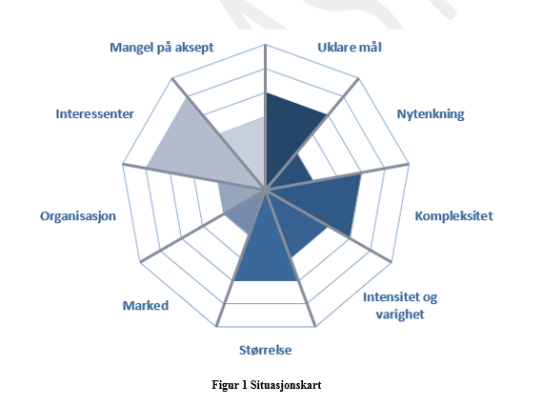

Prosjektets «kompleksitet» og «Interessenter» er de områdene som i denne fasen vurderes som mest utfordrende. Usikkerheten knyttet til prosjektets «Interessenter» skyldes at dette prosjektet anses som et prestisjeprosjekt i Sandnes kommune. Det er fokus mot prosjektet i media og politikken. Bygget har en del krav i forbindelse med at det skal være et bygg med få utslipp og det stilles store forventninger til at disse kravene innfris. Videre ligger det større utfordringer knyttet til prosjektets «kompleksitet». Bygget er noe teknisk komplisert og har ulike grensesnitt som prosjektgruppen må ta hensyn til.

Grunnkalkylen er utarbeidet av prosjektgruppen og sammenstilt av Bygganalyse AS med utgangspunkt i Norsk Prisbok og justert med ulike innspill. Prosjektgruppen mener detaljprosjekteringen er grundigere i dette prosjektet enn i mange andre prosjekter og at dette gir grunnlag til mindre usikkerhet.

I rapporten er usikkerhet rundt fagene vurdert. En av disse er at grunnforhold kan bli mer utfordrende en antatt i form av vanninntrenging fra sjø samt behov for spunting ved utgravning av teknisk rom. Videre nevnes liten plass til utstyr og føringsveier over himling som en utfordring for de tekniske fagene. Kostnader for utomhusarealet er lavt men skyldes lite uteområdet hvor prosjektet kun har ansvar innenfor tomtegrense. Utomhusarealet har ikke blitt detaljprosjektert i påvente av godkjent reguleringsplan. Under generelle kostander er ca. 70% av prosjekteringskostnadene brukt. Prosjekteringskostnadene skal videre dekke oppfølging i byggetiden og avslutning av prosjektet. Denne posten vil være krevende og trenger fokus og kontroll. Kostnadene knyttet til inventar er nedjustert siden forprosjektet på bakgrunn av mer detaljert informasjon fra rammeleverandør og tall fra Kristiansand rådhus. Her vil fokus på kvalitet være avgjørende for å holde kostnader innenfor rammen.

Gruppen vurderte to drivere som relevante på dette stadiet. Disse er Markedsdriver og Anleggsgjennomføring. Gruppen har vurdert markedet som svært godt og i beste fall 5-20% reduksjon av entreprisekostnaden. Videre ble det vurdert at usikkerheten knyttet til koordineringsutfordringer, teknisk grensesnitt og utfordringer i himling vurderes under anleggsgjennomføring og at denne driveren kan trekke kostnadene opp med forventet verdi på 5% av entreprisekostnaden.

Prosjektledelsen har ansvar og påvirkningskrav på sluttresultat men etter analysesamlingen hadde prosessledelsen inntrykk av at gruppens trippelanslag ikke ga tilstrekkelig uttrykk for dette. Prosesslederne la derfor til driveren Prosjektorganisasjon og vurderte denne symmetrisk med 10%.

Paretodiagrammet i figuren under gir en rangert visning av prosjektets usikkerheter som bidrar mest til den totale usikkerheten i den forventede kostnaden.

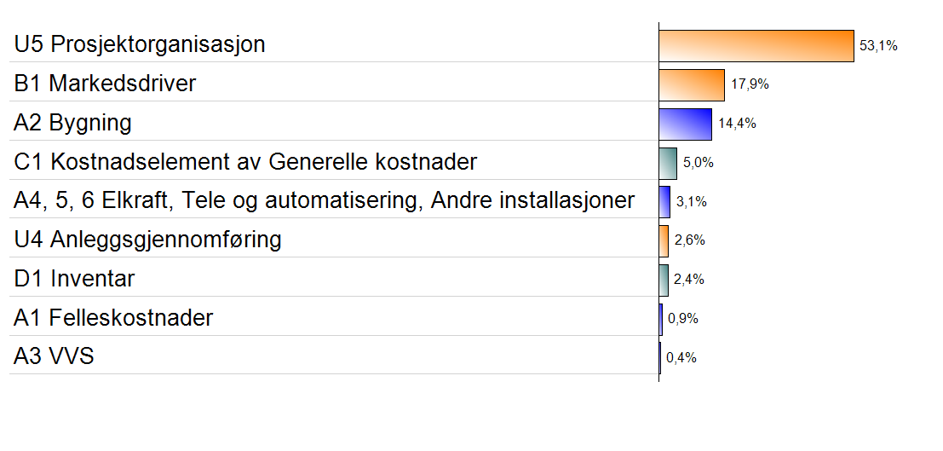

Figur 2 Paretodiagram

Paretodiagrammet gir grunnlag for prioritering av hvilke hovedgrupper av usikkerheter man har mest nytte av å etablere tiltaksplan for. Tiltaksplan skal bidra til å redusere usikkerheten og føre prosjektet til best mulig måloppnåelse. Det anbefales å operasjonalisere tiltak fra det etablerte usikkerhetsregisteret fra gruppesamlingen.

Usikkerhetsanalysen har vurdert 4 ulike scenario hvor usikkerhetsvurderinger er med i alle scenario mens usikkerhetsdriverne «Markedsvurdering» og Prosjektorganisasjon» varierer.

|  |  |  |  |  |  |  |
| --- | --- | --- | --- | --- | --- | --- |
|  | **Usikkerhetsdriver** | | **Eks mva.** | | **Inkl. mva** | |
|  | **Markedsvurdering**  **(U1)** | **Prosjektorganisasjon**  **(U3)** | **P50** | **P85** | **P50** | **P85** |
| **Scenario 1** | Uten | Uten | 351 | 373 | 439 | 466 |
| **Scenario 2** | Med | Uten | 320 | 346 | 400 | 433 |
| **Scenario 3** | Uten | Med | 350 | 387 | 438 | 484 |
| **Scenario 4** | Med | Med | 320 | 385 | 400 | 481 |

U1: Usikkerhetsvurderingen av markedet er lagt inn asymmetrisk på grunn av prosjektets optimisme i forhold til hvordan markedet vil respondere. Virkningene her er en reduksjon av P50 på ca. 31 mnok eks mva og en reduksjon av P85 på ca. 27 mnok eks mva.

U3: Usikkerhetsvurdering for Prosjektorganisasjonens effekt på sluttresultatet er vurdert til symmetrisk +- 10% av totalkost. Dette medfører tilnærmelsesvis ingen på virkning på P50, men gir ca. 15 mnok i tillegg på P85. Tallene er å forstå eks mva.

Usikkerhetsrapporten anbefaler at man styrer prosjektet videre etter scenario 4 og med det forbehold som er nevnt over med et budsjett for prosjektet på NOK 320 millioner eks mva (400 ink. mva) og med en usikkerhetsavsetning forvaltet av prosjekteier opp til en øvre ramme på NOK 358 millioner eks. mva. (448 ink. mva).

**Konklusjon:**

Hensikten med kostnadskalkyle og usikkerhetsanalyse er å avdekke avvik mellom estimat og budsjettramme på 390MNOK før anbudskonkurranse. I de vurderinger som er gjort, anbefales prosjektets styringsramme (P50) til 400MNOK dersom kvalitet og omfang av prosjektet skal være som planlagt så langt. Differansen mellom P50 og P85 utgjør 48MNOK og handler om usikkerhetsavsetning og sikkerhet Sandnes kommune vil ha mot overskridelser.

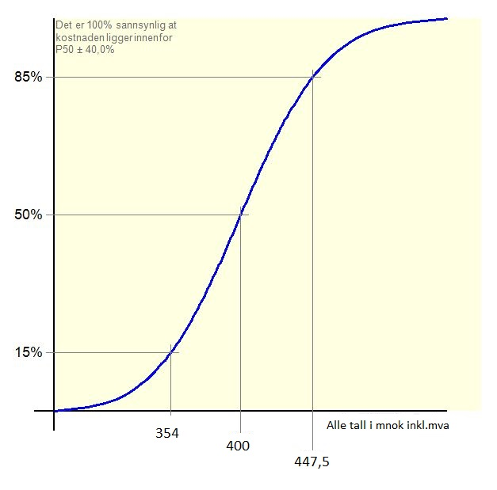

Figur 1 S-kurve (mill. kr inkl. mva.)

Kostnadsavvik mellom anbefalt styringsramme (P50) og vedtatt budsjettramme i økonomiplan er 10MNOK.

For å eliminere vurdert kostnadsavvik til 11MNOK, kan prosjektet fjerne kvaliteter i bygges som beskrevet i saken. Dette vil resultere i 2-3 mnd. forsinkelser av prosjektet samt fare for å miste markedsgevinst hvis den negative situasjonen som er i markedet i dag snur. I forhold til drift, kan det bety noe økte driftsutgifter i forhold til billigere materialer og dermed større vedlikeholdskostnader.

Alternativt kan kostnadskalkylen på 400NOK beholdes nå men at prosjektet beskriver negative opsjoner i anbudsunderlaget. Byggherren kan da ta disse i bruk hvis det viser seg at tilbud blir høyere enn budsjettrammen.

Tredje alternativ er å redusere prisbærende poster etter kontraktsinngåelse med entreprenør hvis det viser seg å vær negativt avvik mellom tilbud og budsjettramme.

**Forslag til vedtak:**

1. Prosjektet reduserer kvaliteter i nytt rådhus tilsvarende 11MNOK ved å revidere tegninger og dokumenter som nå foreligger i detaljprosjektet, jfr. saksutredningen. Endring vil medføre at anbudstidspunkt blir forskjøvet til nyåret 2017 samt at ferdigstillelsetidspunktet forskyves tilsvarende.
2. Saken oversendes rådmannen for videre oppfølging.

Sandnes Eiendomsselskap KF, 21.09.2016

Torbjørn Sterri

Daglig leder

Vedlegg:

* Kostnadsestimat
* Usikkerhetsanalyse